LEGGIA
3-Familienhaus als Renditeobjekt
sehr sonnig, ruhig, mit schöner Aussicht

……………………………………..……………..……………………………………..………..…………………….……………….

Casa plurifamiliare di 3 appartamenti a reddito
molto soleggiata, tranquilla, con bella vista

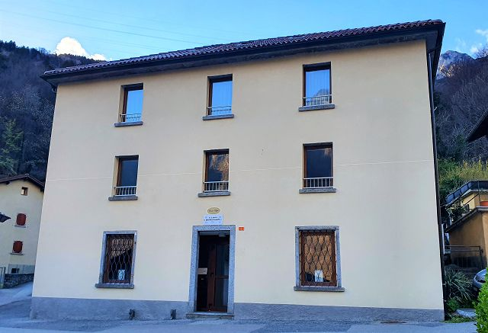

4180/4040

Fr. 538‘000.--

Standort | Umgebung
Eckdaten | Ausstattung

Grundstückfläche: ca. 270 m2
Wohnfläche: ca. 127 m2
Zweitwohnsitz: ja
Zustand: sehr gut
Jahr der letzten Renovierung: 2017
Etagen: 3
Heizung: Elektroheizung
Garten: ja
Parkplätze: PP in 100 und 200 m Entfernung

6556 Leggia, Via ai Ronch 2
Region: Misox
Lage: sehr sonnig und ruhig
Aussicht: schöne Aussicht
Schulen: in Grono
Einkaufen: in Grono
Öffentliche Verkehrsmittel: ca. 200m
Entfernung zur nächsten Stadt: ca. 13 km
Autobahnentfernung: ca. 1,6 km

Beschreibung

Dieses 3-Familienhaus befindet sich in einer sehr sonnigen, ruhigen und panoramischen Lage im Dorf Leggia im Moesano, an der Via ai Ronch 2.

Das Haus wurde 2017 komplett renoviert und befindet sich in einem guten Zustand. Das Haus ist in drei Wohnungen mit zwei separaten Eingängen aufgeteilt.

Die Erdgeschosswohnung, mit separatem Eingang, verfügt über vier Zimmer und ein Bad/WC. Sie wurde kürzlich als Büro vermietet, kann aber problemlos in eine 3 ½ -Zimmer-Wohnung umgewandelt werden. Der Eingang auf der Rückseite des Hauses führt zu den 3 ½ -Zimmer-Wohnungen im ersten und zweiten Stock, die identisch sind und sich wie gefolgt aufgeteilt. Auf der linken Seite des Atrium-Flurs befinden sich zwei Verbindungszimmer und auf der rechten Seite das Wohnzimmer mit separater Küche/Esszimmer und Bad/Dusche/WC. Außerdem gibt es ein weiteres Bad/Waschküche zwischen dem ersten und zweiten Stockwerk. Die Wohnungen können leicht mit guten Einnahmen vermietet werden. Die Wohnung im zweiten Stock ist bereits vermietet.
Neben dem Eingang hinter dem Haus befindet sich ein kleiner Garten mit einer Grillecke.

Von allen Seiten hat man einen schönen Blick auf die Berge und das Tal. Rundherum können zahlreiche Wanderungen und Radtouren unternommen werden. Es ist ein idealer Ort für diejenigen, die alle Annehmlichkeiten an einem ruhigen Ort haben wollen, aber nicht zu weit von einer Stadt entfernt sein möchten.

Das Haus ist leicht mit dem Auto zu erreichen. Die Bushaltestelle und öffentliche Parkplätze sind 100-200 m entfernt. Geschäfte, Schulen, Post und die Autobahn A13 befinden sich in Grono, 1,6 km vom Haus entfernt. In 13 Minuten erreicht man Bellinzona-Nord und in 30 Minuten den San Bernardino.

…………………………………………………………………………………………………………

Highlights

- sehr sonnige und ruhige Lage
- auch als Einkommenshaus
- 1 Wohnung bereits vermietet
- hervorragende Autobahn-/ÖPNV-Anbindung

Ubicazione | Dintorni
Informazioni sull’immobile

Superficie terreno: ca. 270m2
Superficie abitabile: ca. 127 m2
Casa secondaria: sì, possibile
Condizione: molto buona
Anno di ultima ristrutturazione: 2017
Piani: 3
Riscaldamento: elettrico
Giardino: si
Posti auto: PP a 100 e 200 m dalla casa

6556 Leggia, Via ai Ronch 2
Regione: Moesa
Posizione: molto soleggiata e tranquilla
Vista: bella vista
Scuole: a Grono
Acquisti: a Grono
Trasporto pubblico: ca. 200 m
Distanza città successiva: ca. 13 km
Distanza autostrada: ca. 1,6 km

Descrizione dell’immobile

Questa grande casa plurifamiliare, è situata in una posizione molto soleggiata, tranquilla e panoramica nel paese di Leggia, nel Moesano.

La casa è stata completamente ristrutturata nel 2017e si trova in buono stato. La casa è suddivisa in tre appartamenti con due ingressi indipendenti.
L’appartamento al piano terra con ingresso indipendente ha quattro locali ed un bagno/WC. Ultimamente è stato affittato per uffici, ma si può facilmente trasformare in un appartamento di 3 ½ locali. L’ingresso dietro la casa porta agli appartamenti di 3 ½ locali al primo e al secondo piano, che sono identici e così composti. A sinistra dall’atrio-corridoio si trovano due camere comunicanti e a destra si trova soggiorno con cucina-pranzo separata e bagno/doccia/WC. Inoltre, tra il primo e il secondo piano si trova un altro bagno-lavanderia. Gli appartamenti si può facilmente affittare avendo buon reddito. Quello al secondo piano è già locato.
Accanto all’ingresso dietro la casa si trova un piccolo giardino con angolo grill.

Da ogni parte si gode di una bella vista sulle montagne e sulla valle. Ovunque intorno si possono intraprendere numerose escursioni a piedi o con la bici. È un posto ideale per chi vuole avere tutti i comfort in un posto tranquillo ma non troppo lontano da una città.

La casa è facilmente raggiungibile in auto. La fermata del bus e parcheggi pubblici si trovano a 100-200 m. Negozi, scuole, posta e l’autostrada A13 si trovano a Grono a 1,6 km dalla casa. In 13 min si arriva a Bellinzona-Nord e in 30 min a San Bernardino.
……………………………………………………………………………

Highlights

- posizione molto soleggiata e tranquilla
- anche come casa a reddito
- 1 appartamento già affittato
- ottimo collegamento autostradale/mezzi pubblici

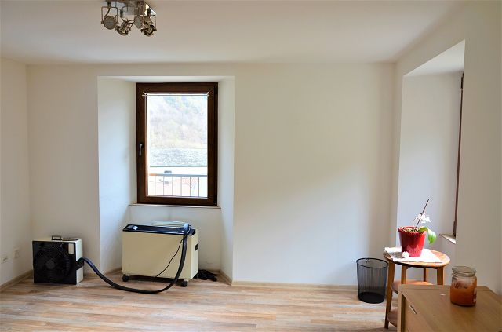

Wohnbereich / soggiorno

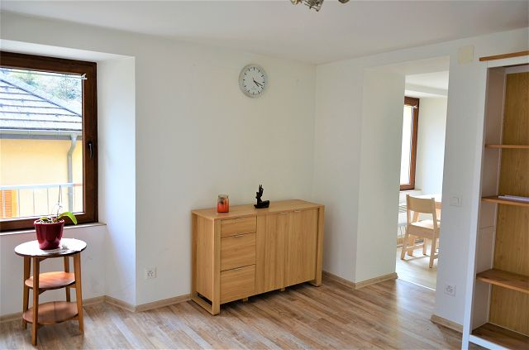

Wohnbereich / soggiorno

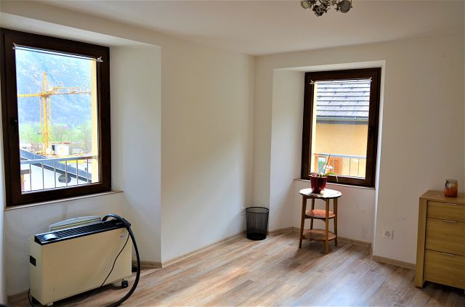

Wohnbereich / soggiorno
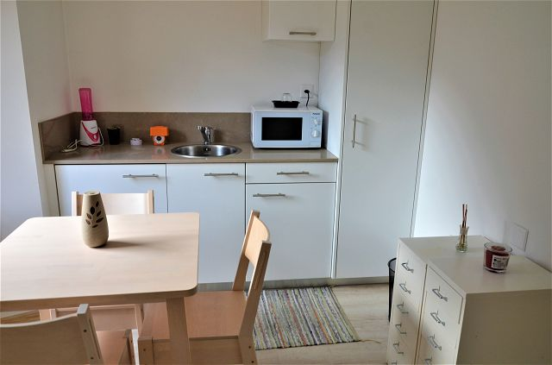

Essbereich – Küche / pranzo – cucina

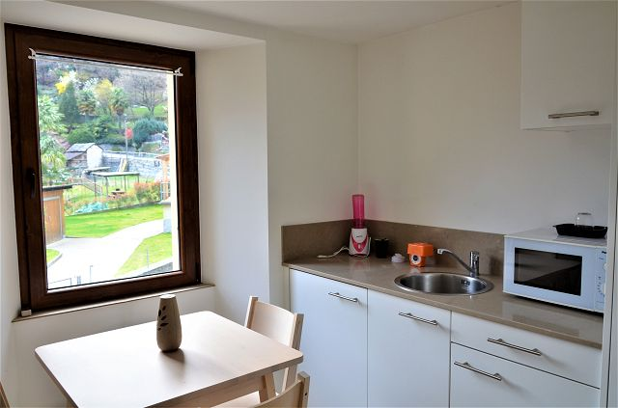

Essbereich – Küche / pranzo – cucina
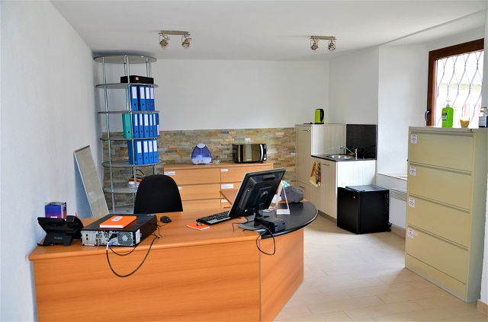

Zimmer EG / camera PT

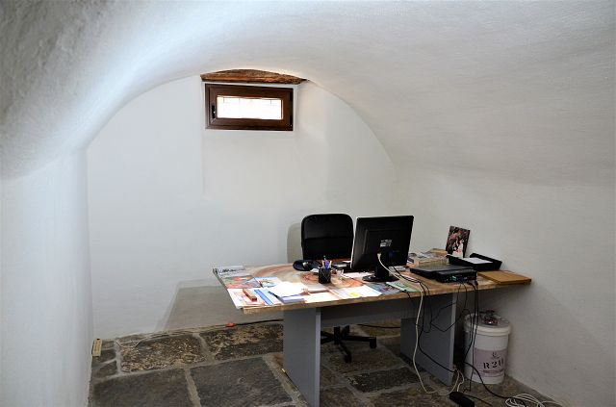

Zimmer EG / camera PT
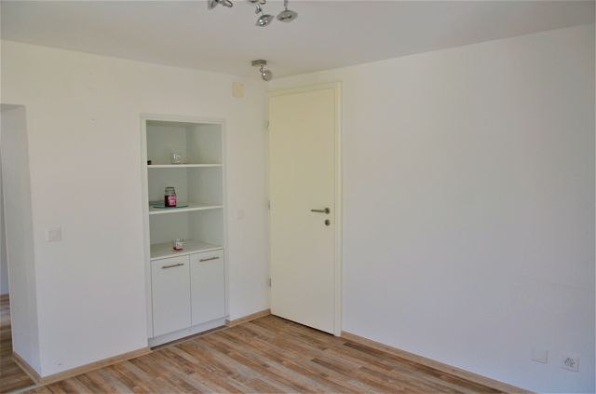

Zimmer 1. OG / camera PP
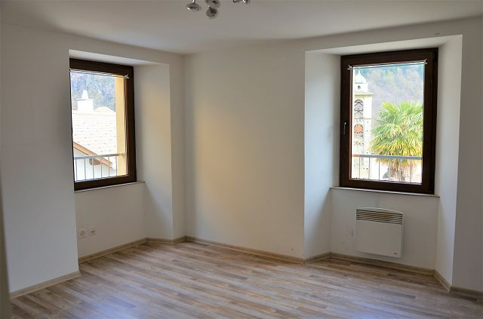

Zimmer 1. OG / camera PP
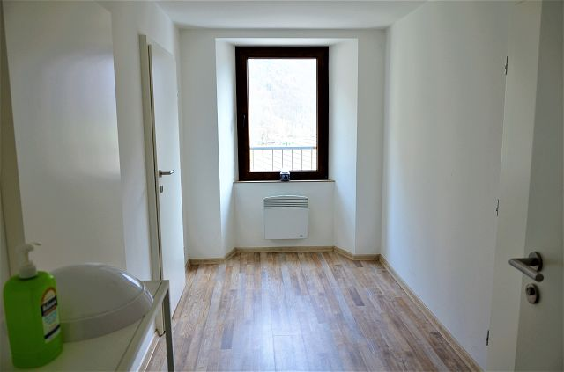

Gang 1. OG / corridoio PP

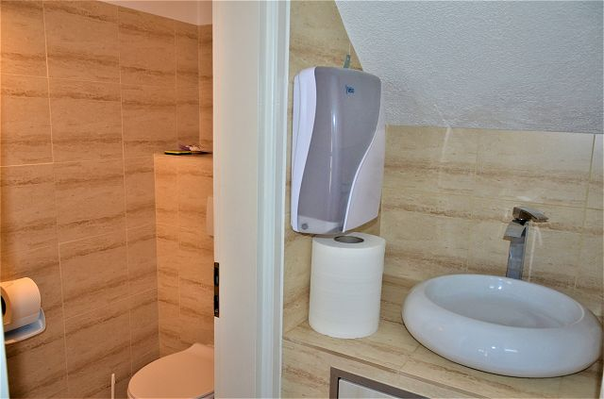

WC – Bad EG / WC – bagno PT

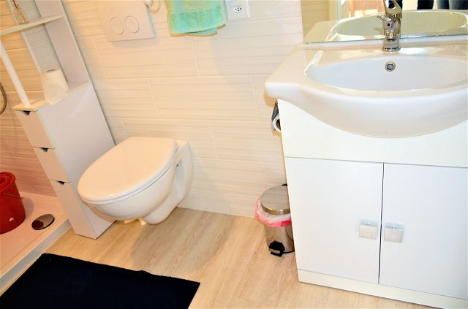

WC – Dusche 1. OG / WC – doccia PP
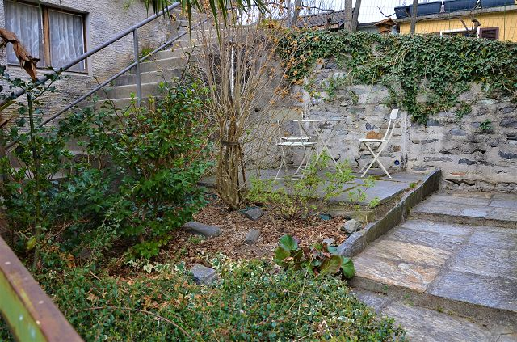

Garten - Terrasse / giardino – terrazza

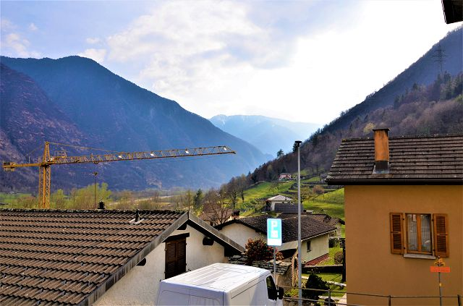

Aussicht / vista

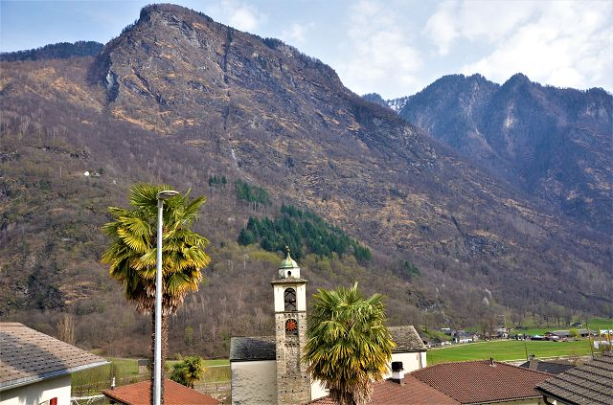

Aussicht / vista
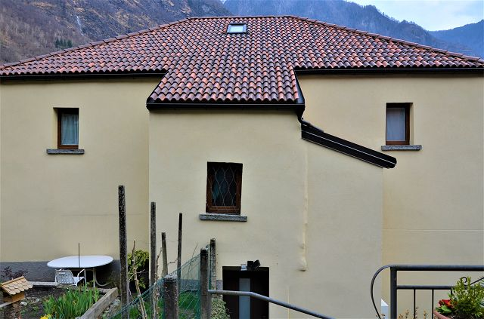

Haus / casa

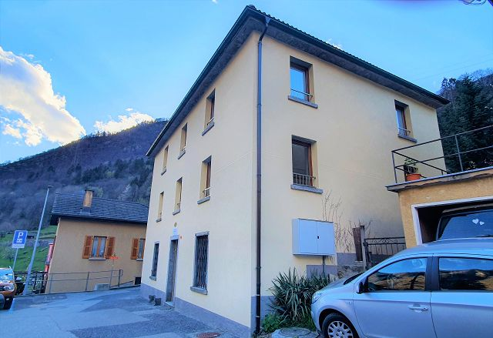

Haus / casa

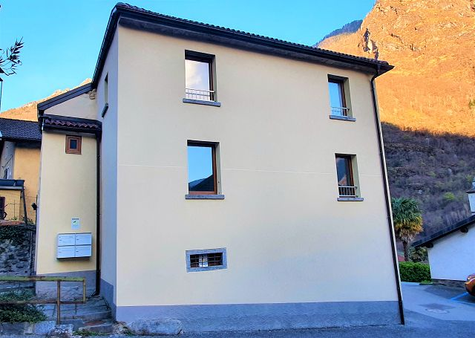

Haus / casa
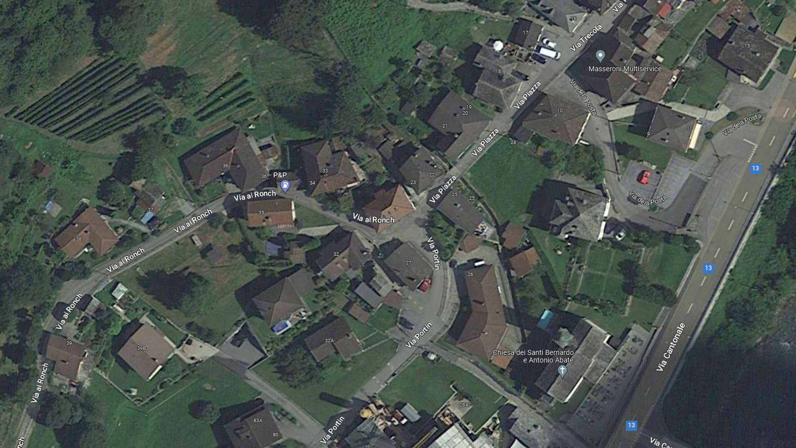
Grundstück / parcella

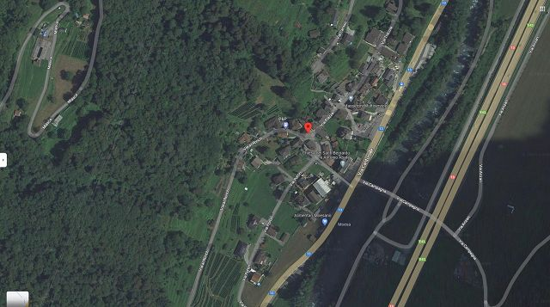
Lage / posizione
Lage / posizione
GRIGIONE | Leggia
